ใบงานปฏิบัติการท้ายบทที่ 3

ชื่อ–สกุล ชัยวัฒน์ พานิช รหัสนักศึกษา 6606105331

เป้าหมาย :
เพื่อให้ผู้เรียนได้ทบทวนการใช้ prompt ได้ถูกต้องตามหลักการวิศวกรรมคำสั่ง

เครื่องมือออนไลน์ที่ใช้ในแบบฝึกหัด (เลือก 1 เครื่องมือ)
- ChatGPT — chatgpt.com (โดย OpenAI)
- Google Gemini — gemini.google.com (โดย Google)
- Claude — claude.ai (โดย Anthropic)

ข้อมูล
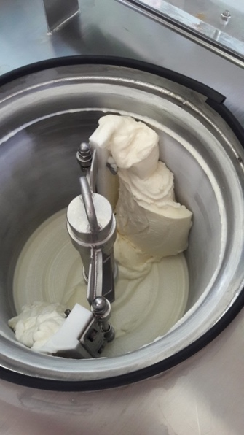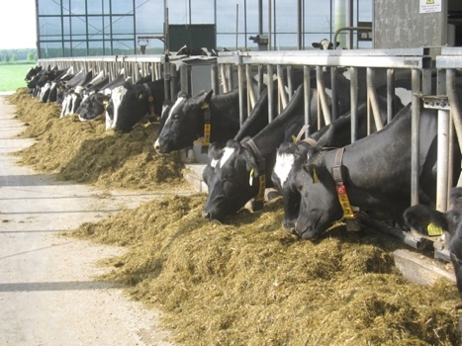
สมมติเจ้าของธุรกิจฟาร์มโคนมพันธุ์เจอร์ซี่(Jersey) แห่งหนึ่งในจังหวัดเชียงใหม่ ที่ดูแลวัวอย่างพิถีพิถัน โดยใช้วัตถุดิบอินทรีย์เป็นอาหารให้แก่วัวทั้ง 100% น้ำนมที่ได้มีคุณภาพสูง ที่อุดมไปด้วยโปรตีนและไขมันสูงมาก ซึ่งปกติจะขายน้ำนมวัวสดให้แก่สหกรณ์ที่รับซื้อน้ำนมเกรดทั่วไป ในราคา 20 บาท ต่อนมวัวสด 1 ลิตร
เจ้าของธุรกิจมีความคิดว่า น้ำนมที่ขายให้แก่สหกรณ์มีราคาถูกเกินไป เพราะน้ำนมที่ได้มีคุณภาพสูงมากและมีต้นทุนในการเลี้ยงดูสูงเช่นกัน จึงได้คิดค้นการเพิ่มมูลค่าให้แก่น้ำนมวัว โดยทดลองนำมาทำไอศกรีม จนได้สูตรผลิตไอศกรีมจากน้ำนมวัว มีจุดเด่นคือมีความหอมอร่อยเข้มข้นเพราะนมมีไขมันสูง สามารถนำไปผสมกับส่วนผสมอื่นๆ ให้เป็นรสชาติอะไรก็อร่อย จึงอยากจะลงทุนเพิ่มในธุรกิจที่นำไอศกรีมที่คิดค้นขึ้นมาได้นี้ไปขาย โดยมีเงินเตรียมไว้ลงทุนในธุรกิจนี้ 100,000 บาท และอยากได้ระยะเวลาคืนทุนภายใน 6 เดือน
แต่ปัญหาคือ เจ้าของท่านนี้ไม่มีความรู้ด้านธุรกิจและการตลาดไอศรีมเลย จึงไม่รู้ว่าจะต้องทำอย่างไรธุรกิจไอศครีมนี้จึงจะประสบความสำเร็จ

โจทย์
สมมุติให้เจ้าของฟาร์มจ้างนักศึกษาเป็นนักการตลาด จงใช้ Generative AI เพื่อค้นคว้าหาข้อมูลเพื่อตอบคำถามแต่ละข้อให้ถูกต้องสมบูรณ์ โดยให้นำหลักการการใช้ prompt ตามกรอบ R-C-T-C-F มาใช้ให้ครบถ้วน (ไม่จำเป็นต้องใช้ให้ครบในคำสั่งเดียว อาจจะกระจายไปใช้ตามแต่ละคำสั่ง) โดยทำตามโจทย์ต่อไปนี้ให้ครบถ้วน โดย prompt แต่ละส่วน ต้องระบุหน้าที่ตามกรอบ R-C-T-C-F ให้ชัดเจน ด้วยเครื่องหมาย [ ] เช่น [บทบาท] ถ้าไม่มีในส่วนนี้ตัดคะแนนเหลือครึ่งเดียว
- เสนอแผนการตลาด ตามหลักการจัดทำแผนการตลาดที่ถูกต้องให้แก่เจ้าของฟาร์ม โดยอาศัยข้อมูลจากเจ้าของฟาร์มข้างต้นในการนำมาทำแผนการตลาด และนำเสนอผลลัพธ์ในรูปแบบตารางที่เข้าใจง่าย จงใส่บริบทใน prompt ให้เพียงพอเพื่อให้ AI นำไปวิเคราะห์เพื่อตอบข้อนี้
แคปเจอร์หน้าจอทั้ง prompt และผลลัพธ์ แนบได้มากกว่า 1 รูป
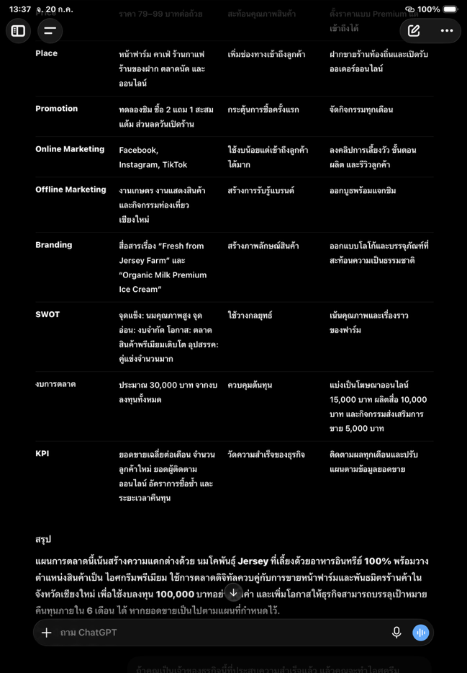
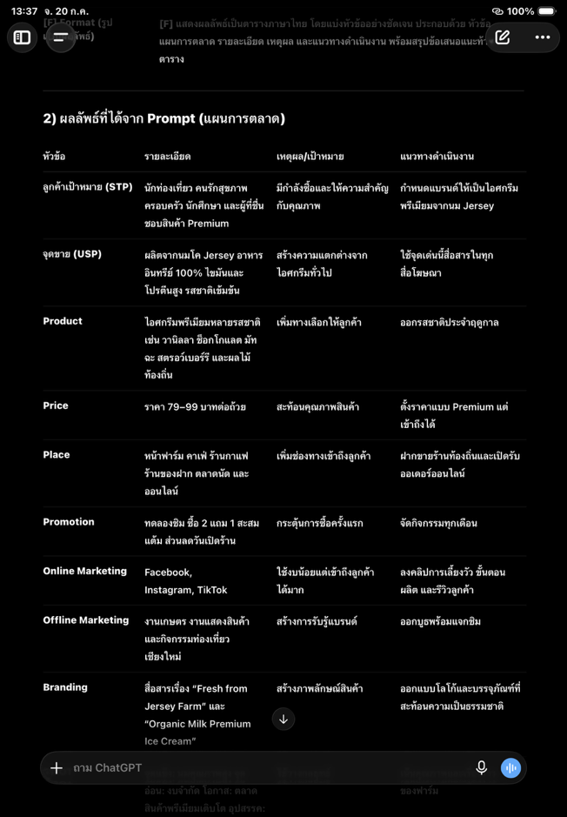
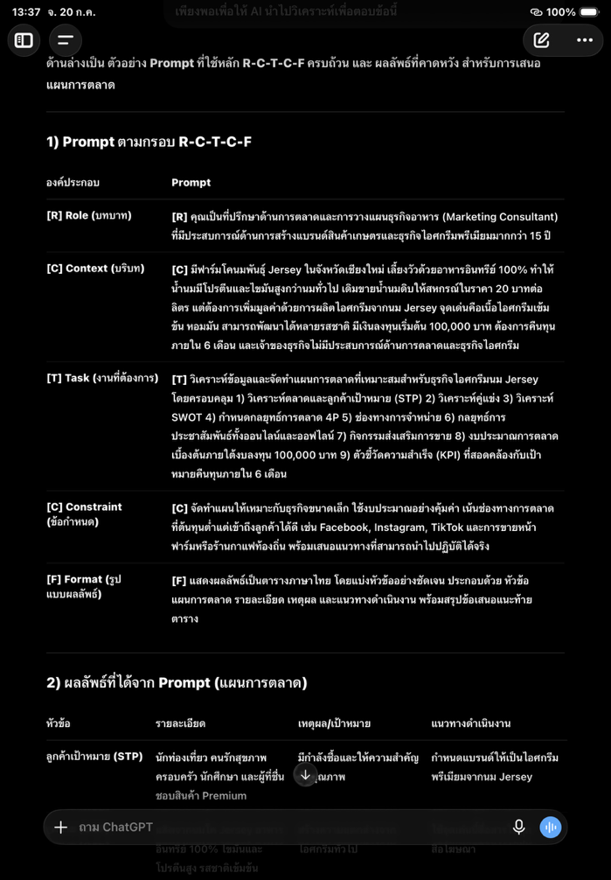
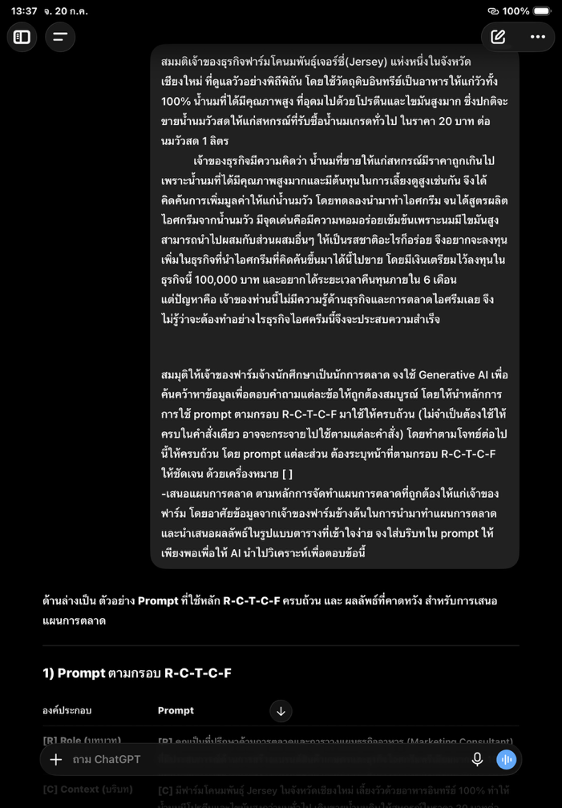

- จากแผนการตลาดในข้อ 1. หากเจ้าของต้องการขายไอศกรีมรสชาติที่มีความเป็นไปได้ที่จะประสบความสำเร็จ เพียงรสชาติเดียวเท่านั้น โดยการนำไอศกรีมนมไปผสมกับส่วนผสมอื่นให้เกิดเป็นรสชาติใหม่ ให้นักศึกษาคิดมาให้ว่าควรขายรสชาติอะไร เพื่อให้สอดคล้องกับแผนการตลาดที่วางไว้และระบุเหตุผลว่าเพราะอะไร ขอคำตอบไม่เกิน 500 คำ จงใส่บริบทใน prompt ให้เพียงพอเพื่อให้ AI นำไปวิเคราะห์รสชาติไอศรีมได้ทันทีใน prompt เดียว
แคปเจอร์หน้าจอทั้ง prompt และผลลัพธ์ แนบได้มากกว่า 1 รูป
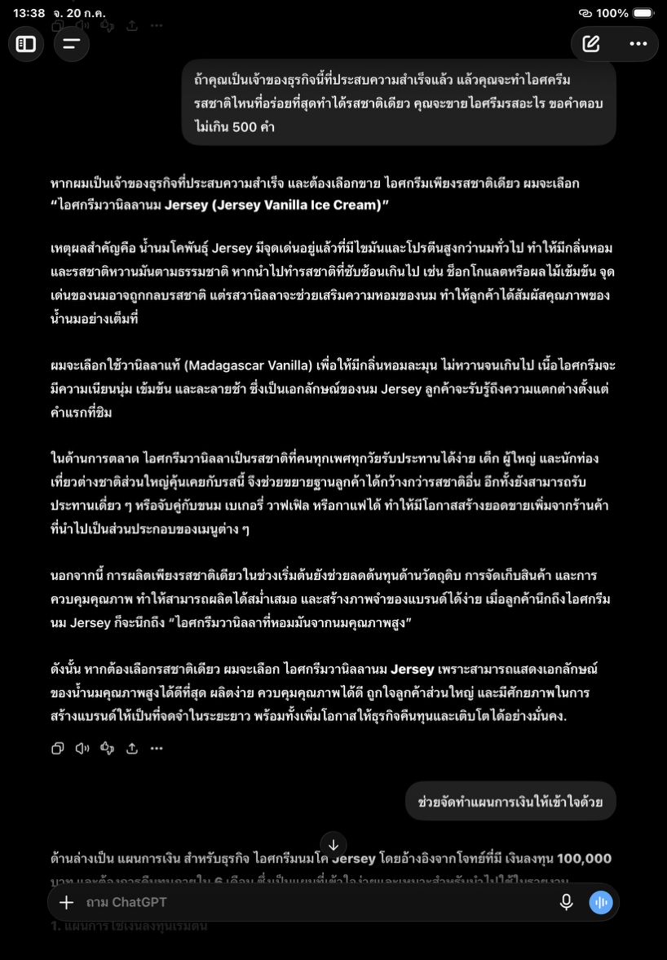

- จัดทำแผนการเงิน จงใส่บริบทใน prompt ให้เพียงพอเพื่อให้ AI นำไปวิเคราะห์เพื่อตอบข้อนี้
แคปเจอร์หน้าจอทั้ง prompt และผลลัพธ์ แนบได้มากกว่า 1 รูป
